BỘ GIÁO DỤC VÀ ĐÀO TẠO  ĐỀ THI CHÍNH THỨC  (Đề thi có 04 trang) | KỲ THI TỐT NGHIỆP TRUNG HỌC PHỔ THÔNG NĂM 2026  Môn thi: SINH HỌC  Thời gian làm bài 50 phút, không kể thời gian phát đề

Họ, tên thí sinh: …………………………………………………
Số báo danh: …………………………………………………….
Mã đề: 0435

PHẦN I: Thí sinh trả lời từ câu 1 đến câu 18. Mỗi câu hỏi thí sinh chỉ chọn một phương án.
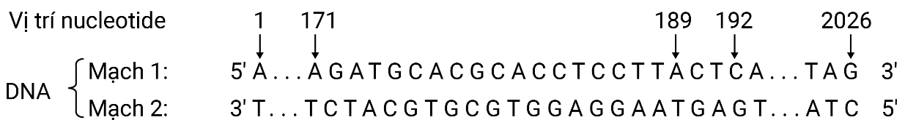
Câu 1: Ở một sinh vật nhân sơ, đoạn trình tự DNA chứa gene hmt được mô tả sau đây.
Biết rằng, trình tự nucleotide từ 171 đến 189 mang codon mở đầu của gene; trình tự nucleotide từ 1 đến 2026 chỉ tồn tại một codon kết thúc; các amino acid (đang viết tắt A, H, P, Y) được mã hóa bởi các codon tương ứng: A: 5'GCA3'; H: 5'CAC3'; P: 5'CCU3'; Y: 5'UAC3'. Chuỗi polypeptide hoàn chỉnh là sản phẩm của quá trình dịch mã đã được cắt bỏ amino acid mở đầu. Nhận định nào sau đây là sai?
A. Mạch 2 của gene hmt được sử dụng làm khuôn để tổng hợp phân tử mRNA.
B. Ở vị trí nucleotide 192, đột biến thay thế cặp C-G thành cặp A-T làm xuất hiện codon kết thúc sớm.
C. Chuỗi polypeptide hoàn chỉnh do gene hmt mã hóa có 619 amino acid.
D. Trình tự 5 amino acid được mã hóa bởi các codon liền kề sau codon mở đầu là HAPPY.
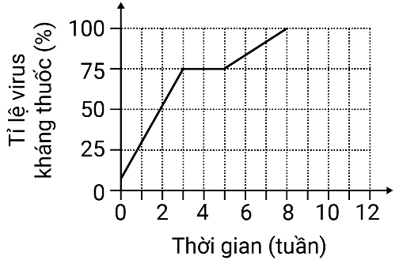
Câu 2: Một loại thuốc có khả năng ức chế quá trình nhân lên của virus được thử nghiệm trên một loài gia cầm. Hình bên thể hiện tỉ lệ virus kháng thuốc được ghi nhận trong 12 tuần tính từ khi cho gia cầm dùng thuốc. Nhận định nào sau đây là đúng?
A. Tại tuần thứ 6 dùng thuốc, tỉ lệ virus kháng thuốc là 100%.
B. Sau 1 tuần dùng thuốc, virus kháng thuốc bắt đầu xuất hiện.
C. Việc dùng thuốc đã tạo áp lực chọn lọc giữ lại các virus kháng thuốc.
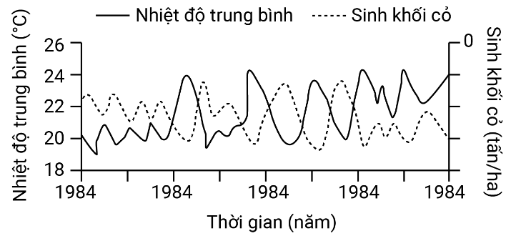
D. Tỉ lệ virus kháng thuốc tăng nhanh nhất trong khoảng từ tuần 5 đến tuần 8.
Câu 3: Hình bên thể hiện sự biến động sinh khối cỏ và nhiệt độ trung bình của mùa hè hằng năm trên một đồng cỏ ôn đới. Biết rằng, nhiệt độ cao gây hạn hán. Nhận định nào sau đây là đúng?
A. Sau năm 2024, nếu nhiệt độ có xu hướng tăng thì những giống cỏ có khoảng thuận lợi về nhiệt độ 18°C – 21°C sẽ sinh trưởng tốt ở đồng cỏ này.
B. Trong các mùa hè từ năm 1994 đến năm 2014, sinh khối cỏ tỉ lệ thuận với nhiệt độ trung bình.
C. Sinh khối động vật ăn cỏ trên đồng cỏ này có xu hướng giảm khi nhiệt độ trung bình mùa hè giảm.
D. Tổng sinh khối cỏ trong mùa hè ở giai đoạn từ năm 2014
đến năm 2024 thấp hơn so với giai đoạn từ năm 1984 đến năm 1994.
Câu 4: Trong tự nhiên, ấu trùng của loài đuông dừa là một trong những loại thức ăn của kiến vàng. Kiến vàng và ấu trùng của loài đuông dừa có mối quan hệ sinh thái nào sau đây?
A. Ức chế – cảm nhiễm. B. Sinh vật ăn sinh vật. C. Hợp tác. D. Hội sinh.
Câu 5: Ở người, quá trình biến đổi thức ăn thành các phân tử nhỏ, đơn giản thuộc giai đoạn nào sau đây của quá trình dinh dưỡng?
A. Hấp thụ chất dinh dưỡng. B. Tiêu hóa thức ăn.
C. Lấy thức ăn. D. Đồng hóa các chất.
Câu 6: Ở tế bào nhân thực, chu trình Krebs của quá trình hô hấp tế bào (phân giải hiếu khí) xảy ra ở bào quan nào sau đây?
A. Ribosome. B. Ti thể. C. Lysosome. D. Lục lạp.
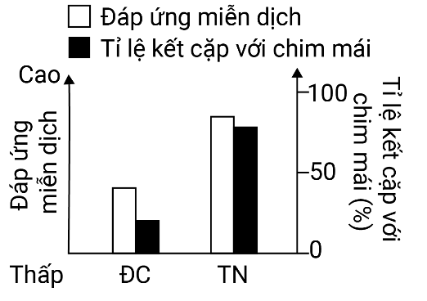
Câu 7: Ở loài chim Z, carotenoid có vai trò quan trọng trong việc tạo màu sắc mỏ và tham gia đáp ứng miễn dịch. Loài này không tự tổng hợp carotenoid mà phải nhận từ thức ăn, lượng sản phẩm chuyển hóa từ carotenoid được tích tụ trong lớp sừng tạo nên màu đỏ của mỏ chim. Trong một quần thể, hai nhóm chim trống được cho ăn hai loại thức ăn khác nhau:
nhóm ĐC ăn thức ăn tiêu chuẩn; nhóm TN ăn thức ăn tiêu chuẩn có bổ sung carotenoid; các điều kiện khác của thí nghiệm là như nhau. Sau 1 tháng cho ăn, nhóm TN có mỏ đỏ đậm, nhóm ĐC có mỏ đỏ nhạt. Kết quả về đáp ứng
miễn dịch và tỉ lệ kết cặp với chim mái của hai nhóm được thể hiện như hình bên. Nhận định nào sau đây là đúng?
A. Tỉ lệ kết cặp với chim mái của chim trống ở nhóm ĐC cao hơn so với ở nhóm TN.
B. Ở chim trống của nhóm TN, carotenoid chỉ được sử dụng cho quá trình chuyển hóa để tạo màu đỏ của mỏ mà không tham gia đáp ứng miễn dịch.
C. Ở chim trống, tỉ lệ kết cặp với chim mái tỉ lệ nghịch với khả năng đáp ứng miễn dịch của cơ thể.
D. Khi mỏ đỏ đậm của chim trống là tín hiệu để kết cặp, chim mái sẽ chọn được chim trống thuộc nhóm có đáp ứng miễn dịch cao hơn.
Câu 8: Ở đậu Ps, allele E quy định hạt trơn trội hoàn toàn so với allele e quy định hạt nhăn. Phép lai nào sau đây tạo ra đời con có 100 % hạt nhăn?
A. EE × ee. B. ee × ee. C. Ee × ee. D. EE × EE.
Câu 9: Biện pháp nào sau đây có vai trò bảo vệ đa dạng sinh học trong hệ sinh thái?
A. Chặt, đốt rừng tự nhiên để làm nương (rẫy). B. Khai thác quá mức san hô để làm đồ mĩ nghệ.
C. Khai thác cạn kiệt thủy sản để làm thực phẩm. D. Trồng rừng phòng hộ ven biển để bảo vệ đất.
Câu 10: Trong công nghệ sản xuất enzyme, các enzyme thuộc nhóm protease (được thu nhận từ vi khuẩn Bacillussp.) thủy phân loại cơ chất nào sau đây?
A. Lipid. B. Glucose. C. Cellulose. D. Protein.
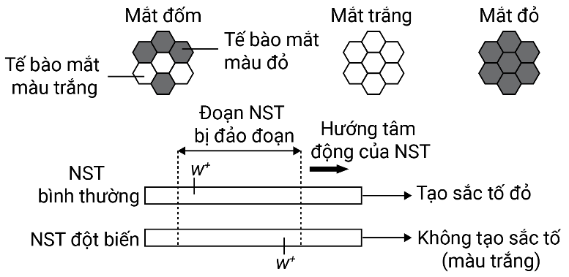
Câu 11: Ở ruồi giấm, gene w nằm trên NST X không có allele tương ứng trên NST Y, gồm allele w⁺ quy định khả năng tạo sắc tố đỏ trội hoàn toàn so với allele w⁻ không tạo sắc tố (màu trắng); sắc tố tạo nên màu sắc của tế bào mắt. Kiểu hình của mắt và sự ảnh hưởng của đột biến đảo đoạn NST X đến biểu hiện của allele w⁺ được minh họa như hình bên. Biết rằng, đột biến đảo đoạn NST X chứa allele w⁻ không làm thay đổi sự biểu hiện của allele này. Phôi P có một số tế bào mang một NST X bị đột biến đảo đoạn và phát triển thành cơ thể có kiểu hình mắt đốm. Phôi P có kiểu gene nào sau đây?
A. Xʷ⁻Y. B. Xʷ⁺Xʷ⁻. C. Xʷ⁺Xʷ⁺. D. Xʷ⁻Xʷ⁻.
Câu 12: Trình tự nucleotide của gene mã hóa prolactin được sử dụng để xác định mối quan hệ họ hàng của tinh tinh, đười ươi và người. Đây là ví dụ về bằng chứng tiến hóa nào?
A. Tế bào học. B. Hóa thạch. C. Sinh học phân tử. D. Giải phẫu so sánh.
Câu 13: Cho các nhóm phân loại sau: (1) Thực vật hạt trần; (2) Tảo; (3) Thực vật hạt kín. Trật tự nào sau đây phù hợp với sự xuất hiện của các nhóm này trên Trái Đất?
A. (3) → (2) → (1). B. (1) → (3) → (2). C. (1) → (2) → (3). D. (2) → (1) → (3).
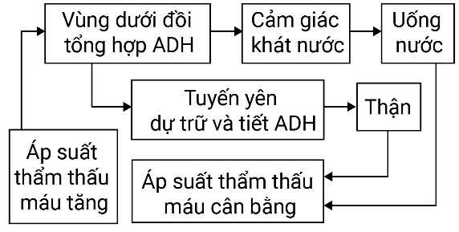
Câu 14: Hình bên mô phỏng cơ chế điều hòa cân bằng nội môi ở người khi áp suất thẩm thấu máu thay đổi. Nhận định nào sau đây là sai?
A. Hormone ADH được tổng hợp ở vùng dưới đồi và dự trữ ở tuyến yên.
B. Thận là một trong các cơ quan tham gia vào điều hòa áp suất thẩm thấu máu.
C. Hormone ADH ức chế tái hấp thu nước ở thận, giúp cân bằng áp suất thẩm thấu máu.
D. Tăng áp suất thẩm thấu máu sẽ làm tăng cảm giác khát nước.
Câu 15: Ở động vật có tim 4 ngăn, máu từ tĩnh mạch phổi về ngăn nào của tim?
A. Tâm thất trái. B. Tâm nhĩ trái. C. Tâm nhĩ phải. D. Tâm thất phải.
Câu 16: Cá mập sống ở môi trường nào sau đây?
A. Môi trường sinh vật. B. Môi trường trên cạn. C. Môi trường đất. D. Môi trường nước.
Câu 17: Nhiều vi sinh vật sống gần Bắc cực sinh trưởng tốt ở khoảng nhiệt độ 0 °C - 5 °C, chúng thuộc nhóm sinh vật nào sau đây?
A. Ưa ẩm. B. Ưa nhiệt cao. C. Ưa nhiệt. D. Ưa lạnh.
Câu 18: Ở mèo, một gene có 2 allele (A, a) nằm trên NST X, không có allele tương ứng trên NST Y. Phép lai nào sau đây tạo ra đời con có 4 loại kiểu gene?
A. XᴬY × XᵃXᵃ. B. XᴬY × XᴬXᵃ. C. XᴬY × XᴬXᴬ. D. XᵃY × XᴬXᵃ.

PHẦN II: Thí sinh trả lời từ câu 1 đến câu 4. Trong mỗi ý a), b), c), d) ở mỗi câu, thí sinh chọn đúng hoặc sai.
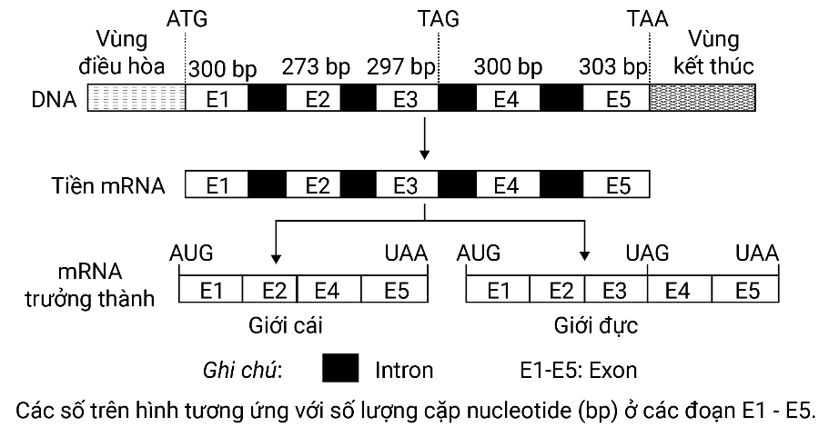
Câu 1: Hình bên thể hiện cấu trúc của một gene trên NST X, không có allele tương ứng trên NST Y và mRNA ở hai giới (cái và đực) của một loài côn trùng. Biết rằng, hai bộ ba kết thúc TAG và TAA lần lượt nằm ở phía đầu tận cùng của exon E3 và E5; các thành phần khác (không được mô tả trên hình) của tiền mRNA hoặc mRNA trưởng thành ở hai giới là giống nhau; chuỗi polypeptide hoàn chỉnh là sản phẩm của quá trình dịch mã đã được cắt bỏ amino acid mở đầu; XX quy định giới tính cái, XY quy định giới tính đực.
- Phân tử tiền mRNA ở giới cái dài hơn ở giới đực.
- Phân tử mRNA trưởng thành ở giới cái và ở giới đực có trình tự nucleotide khác nhau.
- Chuỗi polypeptide hoàn chỉnh ở giới cái nhiều hơn ở giới đực 102 amino acid.
- Ở giới đực, đột biến thay thế cặp T-A thành cặp C-G làm bộ ba TAA biến đổi thành bộ ba CAA dẫn đến thay đổi chiều dài chuỗi polypeptide.
Câu 2: Nghiên cứu sự di truyền hai tính trạng gồm bệnh mù màu và dạng dái tai (dạng chúc, dạng phẳng) ở hai gia đình thu được kết quả như bảng bên. Mỗi tính trạng do một gene quy định, mỗi gene có hai allele, allele trội
Gia đình  Thành viên |  | Bệnh mù màu | Dạng dái tai
Gia đình 1 | Bố | không | chúc
Gia đình 1 | Mẹ | bệnh | chúc
Gia đình 1 | Con gái | không | chúc
Gia đình 1 | Con trai | bệnh | phẳng
Gia đình 2 | Bố | không | chúc
Gia đình 2 | Mẹ | không | chúc
Gia đình 2 | Con trai | bệnh | phẳng
Gia đình 2 | Con gái | không | phẳng

là trội hoàn toàn; một trong hai gene nằm trên NST X, không có allele tương ứng trên NST Y.
- Kiểu hình dái tai phẳng được quy định bởi allele lặn.
- Xác suất sinh con gái mắc bệnh mù màu của bố mẹ ở gia đình 2 là 0 %.
- Chỉ dựa vào thông tin đã cho, có thể xác định được kiểu gene quy định hai tính trạng của tối đa 5 thành viên trong hai gia đình này.
- Nếu con gái của gia đình 1 kết hôn với con trai của gia đình 2 thì xác suất sinh một người con trai không mắc bệnh mù màu và dái tai phẳng của cặp vợ chồng này là 1/8.
Câu 3: Một thí nghiệm được thực hiện để tìm hiểu vai trò sinh thái của loài cá Lb trong một hồ nước ngọt. Môi trường tự nhiên của hồ này được thiết kế mô phỏng trong hai bể nuôi, mỗi bể có thể tích nước là 50 m³. Trong đó, bể ĐC: cấu trúc quần xã tương tự hồ nước ngọt (thành phần loài được xác định và
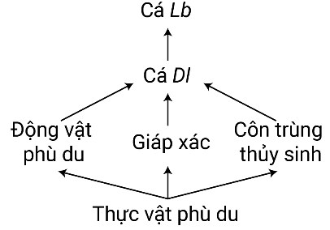 | Bể  Đặc điểm quần xã | ĐC | TN
 | Sinh khối của sinh vật tiêu thụ bậc 1 (g/m³) | 12,4 | 3,9
 | Số lượng cá Dl  trong bể (cá thể) | 23 | 208

thể hiện trong lưới thức ăn như hình bên); bể TN: loại bỏ cá Lb, thành phần còn lại được giữ nguyên như ở bể ĐC. Các điều kiện sinh thái khác ở hai bể là như nhau. Ở thời điểm tháng thứ 12 kể từ khi tiến hành thí nghiệm, thực vật phù du ở bể TN phát triển mạnh, gây ô nhiễm; kết quả thí nghiệm về đặc điểm quần xã ở hai bể được trình bày như bảng bên.
- Trong lưới thức ăn ở hình trên, động vật phù du được xếp vào bậc dinh dưỡng cấp 3.
- Kết quả thí nghiệm cho thấy cá Lb là loài ưu thế trong hồ nước ngọt này.
- Ở thời điểm tháng thứ 12, sinh khối của sinh vật tiêu thụ bậc 1 ở bể TN ít hơn so với ở bể ĐC là 8,5 g/m³.
- Ở thời điểm tháng thứ 12, nồng độ oxygen hòa tan trong nước ở bể TN cao hơn so với ở bể ĐC.
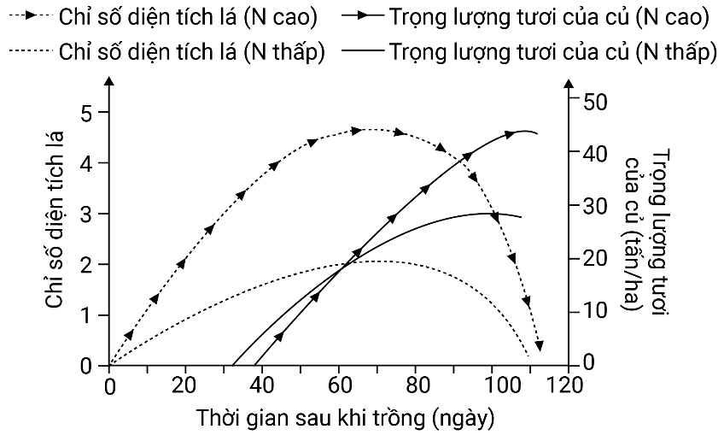
Câu 4: Chỉ số diện tích lá là tỉ lệ giữa tổng diện tích một mặt của các lá cây trên diện tích bề mặt đất mà cây che phủ. Chỉ số này có ảnh hưởng đến quang hợp và năng suất cây trồng. Một nghiên cứu được thực hiện để đánh giá ảnh hưởng của việc cung cấp nitrogen (N) tới chỉ số diện tích lá và trọng lượng tươi của củ ở cây khoai tây với hai mức bón phân: 200 kg N/ha (N cao), 100 kg N/ha (N thấp). Các điều kiện chăm sóc khác được thực hiện như nhau và theo yêu cầu của giống. Kết quả được thể hiện như hình bên.
- Chỉ số diện tích lá ảnh hưởng đến năng suất củ khoai tây.
- Sự hình thành củ khoai tây khi bón phân ở mức N cao muộn hơn so với khi bón phân ở mức N thấp.
- Trong khoảng ngày 80 - 100, cây khoai tây ưu tiên chất dinh dưỡng để tăng chỉ số diện tích lá.
- Sau 70 ngày, nếu duy trì chỉ số diện tích lá ở giá trị 4,5 cho đến khi thu hoạch thì năng suất củ sẽ cao hơn.
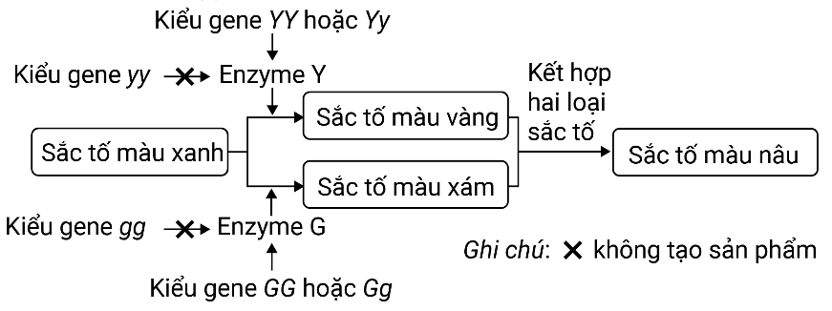
PHẦN III: Thí sinh trả lời từ câu 1 đến câu 6.
Câu 1: Tính trạng màu sắc hạt đậu do gene Y (gồm allele Y, y) và gene G (gồm allele G, g) phân li độc lập cùng quy định; vai trò của hai gene này được minh họa như hình bên. Biết rằng, sắc tố quyết định màu sắc của hạt. Phép lai giữa hai cây có kiểu gene khác nhau thu được thế hệ F₁ có tỉ lệ kiểu hình như sau: 3 hạt màu nâu : 3 hạt màu xám : 1 hạt màu vàng
: 1 hạt màu xanh. Ở thế hệ F₁ , tỉ lệ hạt màu nâu có kiểu gene dị hợp ở cả hai gene này là bao nhiêu (không làm tròn kết quả các phép tính trung gian, chỉ làm tròn kết quả cuối cùng đến hàng phần trăm)?
Câu 2: Một học sinh thực hiện thí nghiệm về hiện tượng co nguyên sinh ở tế bào biểu bì lá hành chỉ gồm bốn
bước (không theo thứ tự đúng) như sau:
- Tách một lớp tế bào biểu bì lá hành đặt vào giọt nước cất đã được chuẩn bị trên lam kính.
- Giữ nguyên tiêu bản trên kính hiển vi, nhỏ dung dịch NaCl 2 % vào mép lamen, dùng giấy thấm đặt vào mép lamen ở phía đối diện và quan sát.
- Đậy lamen lên mẫu vật, đặt tiêu bản lên kính hiển vi và quan sát ở vật kính phù hợp.
- Đầu tiên, nhỏ một giọt nước cất lên lam kính.
Hãy viết các số tương ứng với bốn bước thí nghiệm theo thứ tự đúng từ khi bắt đầu thí nghiệm.
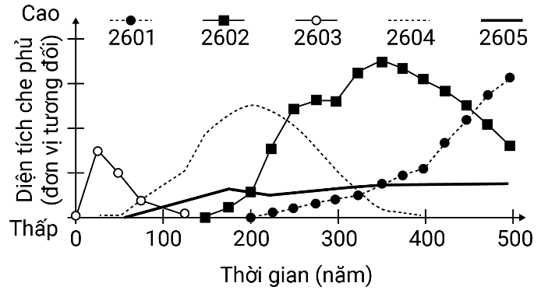
Câu 3: Hình bên thể hiện sự thay đổi diện tích che phủ của mỗi quần xã thực vật: cây gỗ lớn, cỏ một lá mầm ưa sáng, cây bụi hai lá mầm, cỏ ưa bóng, cây gỗ nhỏ ưa sáng (kí hiệu ngẫu nhiên là 2601, 2602, 2603, 2604 hoặc 2605) trong quá trình diễn thế trên một vùng đất trống. Hãy viết kí hiệu của quần xã tương ứng với quần xã cỏ một lá mầm ưa sáng.
Câu 4: Ở trạng thái nghỉ, nhịp tim của một người bình thường và một vận động viên điền kinh lần lượt là 70 và 50 nhịp/phút.
Biết rằng, tỉ lệ khoảng thời gian diễn ra các pha nhĩ co, thất co, dãn chung của mỗi chu kì tim ở người này là như nhau và tương ứng là 1 : 3 : 4. Ở trạng thái nghỉ, thời gian pha dãn chung trong mỗi chu kì tim ở vận động viên điền kinh dài hơn so với ở người bình thường bao nhiêu giây (không làm tròn kết quả các phép tính trung gian, chỉ làm tròn kết quả cuối cùng đến hàng phần trăm)?
Câu 5: Để tính kích thước quần thể cây ngải dại trong một khu vườn (100 m × 100 m), người ta đã lập 5 ô nghiên cứu được bố trí như hình bên. Biết rằng, kích thước mỗi ô là 10 m × 10 m; các số trong mỗi ô nghiên cứu thể hiện số lượng cây ngải dại đã đếm được. Kích thước của quần thể này là bao nhiêu cá thể (không làm tròn kết quả các phép tính trung gian, chỉ làm tròn kết quả cuối cùng đến số nguyên)?
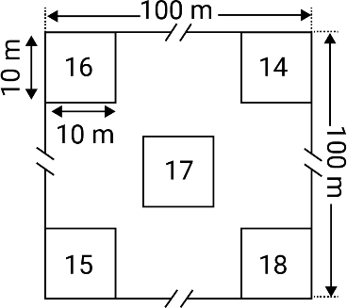
Câu 6: Ở ếch, gene mã hóa malate dehydrogenase nằm trên NST thường và có ba allele: M₁, M₂, M₃. Một quần thể ếch có 500 cá thể, số lượng cá thể có kiểu gene
tương ứng như bảng bên. Tần số allele M₂ của quần thể này là bao nhiêu (không làm tròn kết quả các phép tính trung gian, chỉ làm tròn kết quả cuối cùng đến hàng phần trăm)?
Kiểu gene | M₁M₁ | M₁M₂ | M₁M₃ | M₂M₂ | M₂M₃ | M₃M₃
Số lượng (cá thể) | 59 | 105 | 119 | 48 | 108 | 61
-------------------- HẾT --------------------
Thí sinh không được sử dụng tài liệu;
Giám thị không giải thích gì thêm.

BẢNG ĐÁP ÁN MÃ ĐỀ 0435
Phần I
Câu |  | 1 |  |  | 2 |  |  | 3 |  | 4 |  |  |  | 5 |  | 6 |  | 7 |  |  | 8 |  |  | 9
Đáp án |  | C |  |  | C |  |  | D |  | B |  |  |  | B |  | B |  | D |  |  | B |  |  | D
Câu |  | 10 |  |  | 11 |  |  | 12 |  | 13 |  |  |  | 14 |  | 15 |  | 16 |  |  | 17 |  |  | 18
Đáp án |  | D |  |  | B |  |  | C |  | D |  |  |  | C |  | B |  | D |  |  | D |  |  | D
Phần II
Câu | Ý |  |  | Đ/S |  | Câu |  |  | Ý |  | Đ/S |  | Câu |  | Ý |  | Đ/S |  |  | Câu |  | Ý |  | Đ/S
1 | a |  |  | S |  | 2 |  |  | a |  | Đ |  | 3 |  | a |  | S |  |  | 4 |  | a |  | Đ
1 | b |  |  | Đ |  |  |  |  | b |  | Đ |  |  |  | b |  | S |  |  |  |  | b |  | Đ
1 | c |  |  | Đ |  |  |  |  | c |  | S |  |  |  | c |  | Đ |  |  |  |  | c |  | S
1 | d |  |  | S |  |  |  |  | d |  | S |  |  |  | d |  | S |  |  |  |  | d |  | S
Phần III
Câu |  |  | 1 |  |  |  | 2 |  |  |  |  | 3 |  |  | 4 |  |  |  | 5 |  |  |  | 6
Đáp án |  |  | 0,25 |  |  |  | 4132 |  |  |  |  | 2603 |  |  | 0,17 |  |  |  | 1600 |  |  |  | 0,31
LỜI GIẢI THAM KHẢO

PHẦN I. Trắc nghiệm

Câu 1. Chọn C
Gene nằm trên DNA, mạch được dùng làm khuôn phải có chiều ngược với mRNA. Quan sát trình tự, mạch 1 có chiều 5’ → 3’ và chứa bộ ba mở đầu ATG, nên mạch 1 là mạch mã hóa, mạch 2 là mạch khuôn.
Sau codon mở đầu, các bộ ba mã hóa lần lượt tạo ra chuỗi amino acid HAPPY, nên ý D đúng.
Đột biến ở vị trí nucleotide 192 làm xuất hiện codon kết thúc sớm nên ý B đúng.
Ý C sai vì chuỗi polypeptide sau dịch mã còn phải cắt bỏ amino acid mở đầu. Nếu chuỗi ban đầu có 619 amino acid thì chuỗi hoàn chỉnh chỉ còn 618 amino acid, không phải 619.

Câu 2. Chọn C
Thuốc không “tạo ra” virus kháng thuốc, mà tạo áp lực chọn lọc. Những virus nhạy thuốc bị loại bỏ, còn virus kháng thuốc sống sót và tăng tỉ lệ trong quần thể.
A sai vì tuần 6 chưa đạt 100%.
B sai vì đồ thị không cho thấy chính xác virus bắt đầu xuất hiện sau 1 tuần.
D sai vì giai đoạn tăng nhanh nhất là từ tuần 0 đến tuần 3, không phải tuần 5 đến tuần 8.

Câu 3. Chọn D
Nhiệt độ cao gây hạn hán, làm sinh khối cỏ giảm. Quan sát đồ thị, giai đoạn 2014–2024 có nhiệt độ trung bình mùa hè cao hơn, sinh khối cỏ nhìn chung thấp hơn so với giai đoạn 1984–1994.
A sai vì giống cỏ có khoảng thuận lợi 18°C–21°C sẽ không thích hợp nếu nhiệt độ tiếp tục tăng cao.
B sai vì sinh khối cỏ không tỉ lệ thuận với nhiệt độ; nhiệt độ cao thường làm sinh khối giảm do hạn hán.
C sai vì khi nhiệt độ giảm, hạn hán giảm, cỏ có thể tăng, động vật ăn cỏ có xu hướng không giảm.

Câu 4. Chọn B
Ấu trùng đuông dừa là thức ăn của kiến vàng. Đây là quan hệ sinh vật ăn sinh vật, cụ thể là vật ăn thịt – con mồi.

Câu 5. Chọn B
Biến đổi thức ăn thành các phân tử nhỏ, đơn giản là quá trình tiêu hóa thức ăn.
Hấp thụ là đưa chất dinh dưỡng qua thành ruột vào máu hoặc bạch huyết.

Câu 6. Chọn B
Chu trình Krebs của hô hấp tế bào xảy ra trong ti thể, cụ thể là ở chất nền ti thể.
Ribosome tổng hợp protein, lysosome tiêu hóa nội bào, lục lạp quang hợp.

Câu 7. Chọn D
Nhóm TN được bổ sung carotenoid nên mỏ đỏ đậm hơn, đáp ứng miễn dịch cao hơn và tỉ lệ kết cặp với chim mái cũng cao hơn.
Điều đó cho thấy mỏ đỏ đậm là tín hiệu phản ánh sức khỏe tốt. Chim mái chọn chim trống mỏ đỏ đậm thì có khả năng chọn được chim trống có đáp ứng miễn dịch cao hơn.

Câu 8. Chọn B
Hạt nhăn có kiểu gene ee.
Muốn đời con 100% hạt nhăn thì cả bố và mẹ đều phải chỉ cho giao tử e.
Vậy phép lai là ee × ee.

Câu 9. Chọn D
Trồng rừng phòng hộ ven biển giúp bảo vệ đất, chống xói mòn, tạo nơi sống cho nhiều loài sinh vật, góp phần bảo vệ đa dạng sinh học.
Các phương án A, B, C đều là khai thác hoặc phá hủy hệ sinh thái.

Câu 10. Chọn D
Protease là enzyme thủy phân protein.
Tên enzyme thường gợi ý cơ chất:
Protease → protein.
Lipase → lipid.
Cellulase → cellulose.

Câu 11. Chọn B
Gene w nằm trên NST X. Allele w⁺ tạo sắc tố đỏ, allele w⁻ không tạo sắc tố nên mắt trắng.
Mắt đốm xuất hiện khi có sự biểu hiện khác nhau giữa các tế bào: có tế bào biểu hiện w⁺ tạo màu đỏ, có tế bào không biểu hiện tạo vùng trắng.
Vì vậy phôi phải có cả allele w⁺ và w⁻, tức kiểu gene Xʷ⁺Xʷ⁻.

Câu 12. Chọn C
Dùng trình tự nucleotide của gene mã hóa prolactin để xác định quan hệ họ hàng là bằng chứng sinh học phân tử.
Vì ở đây người ta so sánh vật chất di truyền ở cấp độ phân tử.

Câu 13. Chọn D
Trình tự xuất hiện phù hợp là:
Tảo → Thực vật hạt trần → Thực vật hạt kín.
Tảo xuất hiện sớm ở môi trường nước, sau đó thực vật hạt trần phát triển trên cạn, cuối cùng thực vật hạt kín xuất hiện muộn hơn.

Câu 14. Chọn C
ADH có tác dụng tăng tái hấp thu nước ở thận, giúp cơ thể giữ nước và làm giảm áp suất thẩm thấu máu.
Vì vậy ý C sai khi nói ADH ức chế tái hấp thu nước.

Câu 15. Chọn B
Ở động vật có tim 4 ngăn, máu từ tĩnh mạch phổi là máu giàu oxygen, đổ về tâm nhĩ trái.
Sau đó máu đi xuống tâm thất trái rồi được bơm đi nuôi cơ thể.

Câu 16. Chọn D
Cá mập sống trong môi trường nước.

Câu 17. Chọn D
Vi sinh vật sống gần Bắc Cực, sinh trưởng tốt ở 0°C–5°C là nhóm ưa lạnh.

Câu 18. Chọn D
Với phép lai XᵃY × XᴬXᵃ:
Con gái có thể là XᴬXᵃ hoặc XᵃXᵃ.
Con trai có thể là XᴬY hoặc XᵃY.
Vậy đời con có 4 loại kiểu gene.

PHẦN II. Đúng/Sai

Câu 1
Đáp án: a) Sai; b) Đúng; c) Đúng; d) Sai.

a) Sai
Tiền mRNA được phiên mã từ cùng một gene nên ban đầu ở giới cái và giới đực có chiều dài như nhau.
Sự khác nhau chỉ xuất hiện sau quá trình xử lí tiền mRNA, tức là sau cắt nối exon.

b) Đúng
mRNA trưởng thành ở giới cái và giới đực khác nhau vì có sự cắt nối khác nhau.
Giới cái và giới đực giữ lại các exon khác nhau nên trình tự nucleotide của mRNA trưởng thành khác nhau.

c) Đúng
Ở giới đực, dịch mã dừng ở bộ ba kết thúc tại exon E3.
Ở giới cái, exon E3 bị loại bỏ nên ribosome dịch mã tiếp qua E4 và E5 rồi mới dừng.
Phần giới cái dài hơn giới đực là E4 + E5 - E3 = 300 + 303 - 297 = 306 nucleotide.
Mỗi amino acid do 3 nucleotide mã hóa nên số amino acid nhiều hơn là 306 : 3 = 102.

d) Sai
Ở giới đực, quá trình dịch mã đã dừng ở bộ ba kết thúc thuộc E3. Bộ ba TAA ở E5 nằm sau đó nên không được dịch mã.
Vì vậy nếu TAA ở E5 biến đổi thành CAA thì cũng không làm thay đổi chiều dài chuỗi polypeptide ở giới đực.

Câu 2
Đáp án: a) Đúng; b) Đúng; c) Sai; d) Sai.
Quy ước:
Bệnh mù màu do allele lặn trên NST X quy định.
Dái tai phẳng là tính trạng lặn, dái tai chúc là tính trạng trội.
Gọi D quy định dái tai chúc, d quy định dái tai phẳng.

a) Đúng
Trong cả hai gia đình, bố mẹ đều dái tai chúc nhưng sinh con dái tai phẳng.
Điều này chứng tỏ dái tai phẳng là tính trạng lặn, có kiểu gene dd.

b) Đúng
Ở gia đình 2, bố không mắc bệnh mù màu nên có kiểu gene XᴮY.
Con gái luôn nhận Xᴮ từ bố, nên không thể mắc bệnh mù màu. Vì vậy xác suất sinh con gái mắc bệnh mù màu là 0%.

c) Sai
Có thể xác định chắc chắn kiểu gene của 6 người, không phải tối đa 5 người.
Ví dụ: bố, mẹ, con trai ở gia đình 1 và bố, mẹ, con trai ở gia đình 2 đều xác định được kiểu gene về cả hai tính trạng.

d) Sai
Con gái gia đình 1 về bệnh mù màu có kiểu gene XᴮXᵇ.
Con trai gia đình 2 bị mù màu, dái tai phẳng nên có kiểu gene XᵇYdd.
Xác suất sinh con trai không mù màu là 1/4.
Về dái tai, con gái gia đình 1 có dái tai chúc nhưng bố mẹ đều dị hợp nên xác suất con gái này là Dd bằng 2/3. Nếu Dd × dd thì xác suất sinh con dái tai phẳng là 1/2.
Vậy xác suất cần tìm là 1/4 × 2/3 × 1/2 = 1/12, không phải 1/8.

Câu 3
Đáp án: a) Sai; b) Sai; c) Đúng; d) Sai.

a) Sai
Động vật phù du ăn thực vật phù du.
Thực vật phù du là sinh vật sản xuất, thuộc bậc dinh dưỡng cấp 1.
Động vật phù du là sinh vật tiêu thụ bậc 1, thuộc bậc dinh dưỡng cấp 2.
Vì vậy không phải bậc dinh dưỡng cấp 3.

b) Sai
Loại bỏ cá Lb làm quần xã thay đổi mạnh, nhưng điều đó không chứng minh cá Lb là loài ưu thế.
Loài ưu thế thường là loài có số lượng cá thể lớn, sinh khối lớn hoặc hoạt động mạnh trong quần xã. Ở đây cá Lb phù hợp hơn với vai trò loài có ảnh hưởng lớn đến cấu trúc quần xã.

c) Đúng
Sinh khối sinh vật tiêu thụ bậc 1 ở bể ĐC là 12,4 g/m³.
Sinh khối sinh vật tiêu thụ bậc 1 ở bể TN là 3,9 g/m³.
Độ chênh lệch là 12,4 - 3,9 = 8,5 g/m³.

d) Sai
Ở bể TN, thực vật phù du phát triển mạnh gây ô nhiễm. Khi tảo và sinh vật phù du phát triển quá mức, quá trình hô hấp và phân hủy chất hữu cơ làm giảm oxygen hòa tan.
Vì vậy oxygen hòa tan ở bể TN không cao hơn bể ĐC.

Câu 4
Đáp án: a) Đúng; b) Đúng; c) Sai; d) Sai.

a) Đúng
Chỉ số diện tích lá ảnh hưởng đến khả năng quang hợp. Lá nhận ánh sáng tốt thì cây tạo được nhiều chất hữu cơ hơn, từ đó ảnh hưởng đến năng suất củ khoai tây.

b) Đúng
Quan sát đồ thị, ở mức bón N cao, trọng lượng tươi của củ bắt đầu tăng muộn hơn so với mức bón N thấp.
Điều này cho thấy bón N cao làm cây kéo dài giai đoạn phát triển thân lá, nên sự hình thành củ muộn hơn.

c) Sai
Trong khoảng ngày 80–100, chỉ số diện tích lá không còn tăng mạnh, thậm chí có xu hướng giảm. Lúc này cây ưu tiên vận chuyển chất dinh dưỡng vào củ, làm tăng trọng lượng củ.
Vì vậy nói cây ưu tiên tăng chỉ số diện tích lá là sai.

d) Sai
Không thể kết luận cứ duy trì chỉ số diện tích lá 4,5 thì năng suất củ sẽ cao hơn.
Nếu diện tích lá quá lớn và duy trì lâu, cây có thể tiêu tốn chất dinh dưỡng cho thân lá thay vì tích lũy vào củ. Đồ thị cũng cho thấy khi bước vào giai đoạn tạo củ mạnh, chỉ số diện tích lá giảm dần.

PHẦN III. Trả lời ngắn

Câu 1
Đáp án: 0,25
Theo sơ đồ:
Y_G_ → có cả sắc tố vàng và xám → hạt nâu.
Y_gg → chỉ có sắc tố vàng → hạt vàng.
yyG_ → chỉ có sắc tố xám → hạt xám.
yygg → không tạo thêm sắc tố → hạt xanh.
Tỉ lệ kiểu hình F1 là 3 nâu : 3 xám : 1 vàng : 1 xanh.
Xét riêng gene Y:
Nhóm có Y_ là nâu + vàng = 3 + 1 = 4.
Nhóm yy là xám + xanh = 3 + 1 = 4.
Vậy tỉ lệ Y_ : yy = 1 : 1, suy ra phép lai ở gene Y là Yy × yy.
Xét riêng gene G:
Nhóm có G_ là nâu + xám = 3 + 3 = 6.
Nhóm gg là vàng + xanh = 1 + 1 = 2.
Vậy tỉ lệ G_ : gg = 3 : 1, suy ra phép lai ở gene G là Gg × Gg.
Phép lai phù hợp là YyGg × yyGg.
Hạt nâu dị hợp cả hai gene là YyGg.
Xác suất tạo Yy là 1/2.
Xác suất tạo Gg là 1/2.
Vậy tỉ lệ YyGg = 1/2 × 1/2 = 1/4 = 0,25.

Câu 2
Đáp án: 4132
Thứ tự đúng của thí nghiệm co nguyên sinh:
Bước 4: Nhỏ một giọt nước cất lên lam kính.
Bước 1: Tách lớp tế bào biểu bì lá hành đặt vào giọt nước cất.
Bước 3: Đậy lamen, đặt lên kính hiển vi và quan sát.
Bước 2: Nhỏ dung dịch NaCl 2% vào mép lamen, dùng giấy thấm hút ở mép đối diện và quan sát hiện tượng co nguyên sinh.
Vậy thứ tự là 4132.

Câu 3
Đáp án: 2603
Trong diễn thế trên đất trống, cỏ một lá mầm ưa sáng thường xuất hiện sớm. Chúng phát triển mạnh khi môi trường còn trống, nhiều ánh sáng, sau đó giảm dần khi cây bụi và cây gỗ phát triển che bóng.
Trên đồ thị, quần xã có kí hiệu 2603 tăng mạnh ở giai đoạn đầu rồi giảm nhanh, phù hợp với cỏ một lá mầm ưa sáng.

Câu 4
Đáp án: 0,17
Người bình thường có nhịp tim 70 nhịp/phút.
Thời gian một chu kì tim là 60/70 = 6/7 giây.
Vận động viên có nhịp tim 50 nhịp/phút.
Thời gian một chu kì tim là 60/50 = 1,2 giây.
Tỉ lệ các pha nhĩ co : thất co : dãn chung là 1 : 3 : 4.
Tổng tỉ lệ là 1 + 3 + 4 = 8.
Pha dãn chung chiếm 4/8 = 1/2 chu kì tim.
Thời gian pha dãn chung của người bình thường là (6/7) × 1/2 = 3/7 giây.
Thời gian pha dãn chung của vận động viên là 1,2 × 1/2 = 0,6 giây.
Hiệu là 0,6 - 3/7 = 0,1714....
Làm tròn đến hàng phần trăm: 0,17 giây.

Câu 5
Đáp án: 1600
Diện tích khu vườn là 100 × 100 = 10000 m².
Mỗi ô nghiên cứu có diện tích 10 × 10 = 100 m².
Có 5 ô nghiên cứu nên tổng diện tích mẫu là 5 × 100 = 500 m².
Tổng số cây đếm được trong 5 ô là:
16 + 14 + 17 + 15 + 18 = 80 cây.
Mật độ trung bình là 80/500 = 0,16 cây/m².
Kích thước quần thể ước tính là:
0,16 × 10000 = 1600 cá thể.

Câu 6
Đáp án: 0,31
Tần số allele M₂ được tính theo công thức:
p(M₂) = [2 × số cá thể M₂M₂ + số cá thể M₁M₂ + số cá thể M₂M₃] / tổng số allele.
Tổng số cá thể là 500 nên tổng số allele là 2 × 500 = 1000.
Số allele M₂ là:
2 × 48 + 105 + 108 = 96 + 105 + 108 = 309.
Tần số allele M₂ là:
309/1000 = 0,309.
Làm tròn đến hàng phần trăm: 0,31.

